Sana:
Sinf: | 11-A | 11-B | 11-V | 11-G

Mavzu: Web – sahifalarda formalar yaratish va bezash
Fan: Informatika № 21
Darsning maqsadi:

Ta’limiy: O’quvchilarga web – sahifalarda formalar yaratish va bezashni o’rgatish.
Rivojlantiruvchi: O’quvchilarni mustaqil fikrlarini oshirish va rivojlantirish.
Tarbiyaviy: Vatanini sevish, milliy va umuminsoniy qadriyatlarga hurmatda bo‘lish, odob-axloq qoidalariga rioya qilishni singdirish.
Tayanch va fanga oid kompetensiyalar:
TK: real hodisalarni matematik tilda ifodalash usullaridan foydalana oladi va bu usullar samarali ekanligini tushuna oladi;
FK: web-sayt ko‘rinishidagi axborotlarni qayta ishlay oladi;
maxsus amaliy dasturlar yordamida ma’lumotlar ombori va so‘rovlar hosil qila oladi va hisobotlar tayyorlay oladi;
Dars usuli: suhbat, tushuntirish, “Savol-javob” metodi, “Rasmli boshqotirma” , “To‘g‘risini top”,”Yosh aktyor”o‘yinlari.
Dars turi: Yangi bilim berish.
O’quv jarayonining amaliga oshirish texnologiyasi:
O’qitish usullari: blits-so’rov, savol-javob.
O’qitish shakllari: guruhlara ishlash, frontal, jamoaviy.
O’qitish vositalari:11-sinf darsligi, mavzuga oid dars taqdimoti,
Monitoring va baholash: og’zaki va test nazorati, amaliy vazifalar.
Darsning borishi:
- Tashkiliy qism:
O’quvchilar bilan salomlashish
Xonani va o’quvchilarni darsga tayyorliklarini kuzatish
Yo’qlamani aniqlash
Navbatchi axboroti.
Siyosiy daqiqa.
- Darsning maqsad va vazifalarini qo’yish.
- Tayanch bilimlarning faollashtirish.
Uyga vazifalarini tekshirish va o’tilgan mavzuni mustahkamlash.
- Mo‘yqalam uskunalar panelining qayerida joylashgan?
- Mo‘yqalam palitrasi yordamida uning qaysi parametrlari qanday o‘zgartiriladi?
- Mo‘yqalam yordamida tasvirga turli rangdagi va turli o‘lchamlarga ega barglami va maysalami qo‘shing.
- Qalam bilan ishlashda Shift, Alt, Ctrl tugmasi qanday vazifalami bajaradi?
- Qalam yordamida uchburchak, uning medianalari, balandliklari va bissektrisalarini chizing.
- Dars materiallarini tushuntirish (materiallarni tushuntirish dars prezentatsiyasi va videorolik, amaliy harakatlar, tayyor ishlar ko’rgazmasini namoyish qilish bilan birgalikda olib boriladi).
Nazariy qism:
Ma’lumki, web-sahifa va web-saytlar yaratishda formalar hosil qilish va ularga ma’lumotlami kiritish, kiritilgan ma’lumotlami jamlash muhim hisob- lanadi. Macromedia Flash 8 dasturida ushbu ishlami amalga oshirish imko- niyati mavjud. Macromedia Flash 8 dasturida kataklar hosil qilish uchun Text tool (T) jihozidan, web-sahifa ishchi holatga o‘tkazilib, qiymatlar kiritiladigan har bir kataklar alohida ko‘rinib turishi uchun Properties bo‘limining Show border around tex bandidan, hosil qilingan kataklarga qiymatlar kiritish va hisob natijalarini chiqarish uchun Input text bandidan, kiritilgan matnlami katakka chiqarish uchun Dynamic Text bandidan foydalaniladi.
Macromedia Flash 8 dasturida arifmetik amallar va matematik funksiya- lar Java Script dasturlash texnologiyasi bilan bir xil.
1-mashq. Macromedia Flash 8 dasturida birinchi oynaning kataklarida o‘quvchining familiyasi, ismi, otasining ismi, yashash manzili va tug‘ilgan yili kiritilganda ikkinchi oynaning bitta katagida hosil qilish.
Bajarish:
- Text tool (T) jihozi yordamida ishchi oynada beshta katak hosil qilinadi va mos ravishda familiyasi, ismi, otasining ismi, yashash manzili va tug‘ilgan yili yozuvi kiritiladi.
- Ushbu har bir yozuv uchun Text tool (T) jihozi yordamida alohida kataklar hosil qilinib, Properties bo‘limidan Static text -> Input textga o‘z- gartiriladi va kerakli o‘lchamlar tanlab olinadi.
- Sahifa ishchi holatga keltirilib, ma’lumot kiritiladigan kataklar alohida ko‘rinib turishi uchun Properties bo‘limining Show border around tex bandi tanlanadi (har bir matn kiritiladigan katak uchun bajariladi).
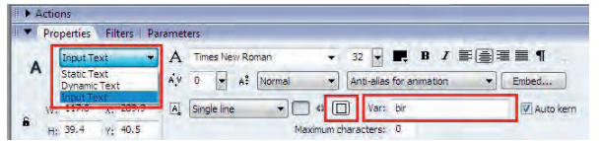
- Input text xossasining Var qatoriga kerakli nom kiritiladi (“Familyasi” yozuvining qatori beligilanib bir, “Ismi” yozuvining qatori belgilanib ikki, “Otasini ismi” yozuvining qatori belgilanib uch, “Tug‘ilgan yil” yozuvining qatori belgilanib turt (to‘rt so‘zini qabul qilmaydi), “Yashash manzili” yozuvining qatori belgilanib besh yozuvi kiritiladi);
- Ishchi sohaning dasturlash maydoniga stop(); kodi kiritiladi;
- Windows menyusida tugma hosil qilinadi va uning dasturlash maydo-
niga quyidagi dastur kodi kiritiladi: on (release) { gotoAndStop(2);}
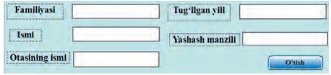
- F7 tugma bosiladi (ikkinchi oyna hosil qilinadi)
- Ikkinchi oynada Text tool (T) jihozidan foydalanib ikkita katak hosil qilinadi va birinchi katakka “Umumiy” yozuvi kiritiladi.
- Birinchi oynaning kataklariga kiritilgan ma’lumotlar ikkinchi oynaning katagida hosil qilish uchun ikkinchi oynaning ikkinchi katagi belgilanib, Properties bo‘limidagi Static text -> Dynamic Textga o‘zgartiriladi va Var qatoriga “natija” yozuvi kiritiladi.
- Ikkinchi oynaga Windows menyusidan tugma hosil qilinadi va uning dasturlash maydoniga quyidagi dastur kodi kiritiladi (Tugma belgilanib, F9 tugma bosiladi):
on (release)
{natij a=_root.bir+' '+_root.ikki+' '+_root.uch+' '+_root.turt+' '+_root.besh;}
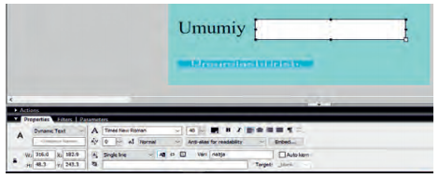
- Crtl+Enter tugmalari bosilib, o‘quvchi haqidagi ma’lumotlar kiritiladi.
- O‘tish tugmasi bosilib, ikkinchi oynaga o‘tiladi. Ikkinchi oynadagi “Umumlashtirish tugmasi” bosilganda quyidagi ko‘rinish hosil bo‘ladi.
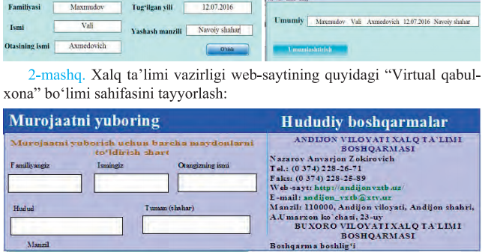
- Amaliy ish:

  - Macromedia Flash 8 dasturi oynasini kataklariga o‘quvchilaming familiyasi, ismi, otasining ismi, telefon raqami kiritganda, ushbu oynaning o‘zida bitta katakka birlashtiruvchi forma oynasini hosil qiling.
  - Macromedia Flash 8 dasturida berilgan ikkita sonni yig‘indisining
kvadratini hisoblovchi forma oynasini hosil qiling

- Darsga yakun yasash:
O’quvchilarni olgan bilimlari hamda qilgan ishlarini nazorat qilib baholash, ularni yo’l qo’ygan kamchiliklarini to’g’irlash.
- Uyga vazifa berish:

Macromedia Flash 8 dasturida sonning kvadrat ildizini hisoblovchi forma oynasini yarating

O’IBDO’: ____________ __________________
(imzo) (F.I.SH.)
Adxamjon_Vahobov +99890 300 02 21 @rishton7

